东莞企业营业执照年检流程年检时间

一、东莞企业年审营业执照流程：

１．登陆东莞红盾信息网，网址为：http://www.dgaic.gov.cn/

点击“网上年检”见下图：

东莞营业执照年检流程（1）

２．进入此界面后，输入以下信息：a、注册号正本：即营业执照上的44190000071XXXX，b、成立日期：即营业执照上成立日期（选择性的，不需要输入）；c、密码：初次登陆无密码，后续需要自设密码；d、验证码：照旁边显示的数字输入；（营业执照没有到年审时间的，不管您如何输入正确，也是无法登陆该网上审报系统的，系统会提示您哪个时期是您审报的时间范围，见下图）
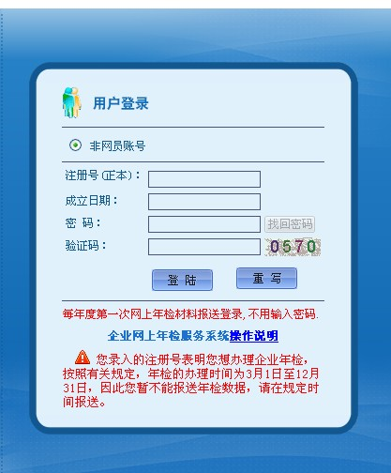
东莞营业执照年检流程（2）
３．点击登陆
４．填写报告书：点击操作流程中第一步：报告书填报，见下图:
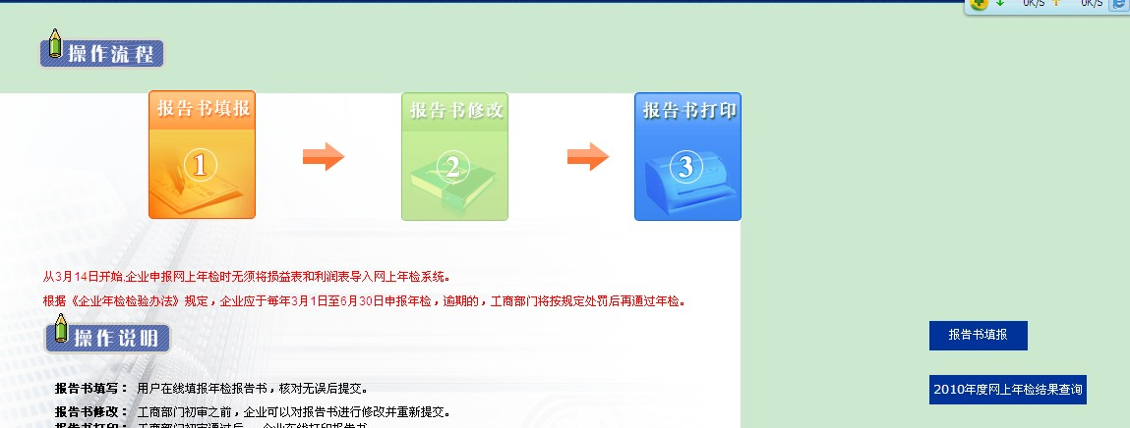

东莞营业执照年检流程（３）

５．把以下事项填写完毕后保存：（登记事项情况，备案事项情况，非公有制党建清况，前置审批情况对外投资情况，经营情况，审计报告情况，代表或代理人，见下图:）
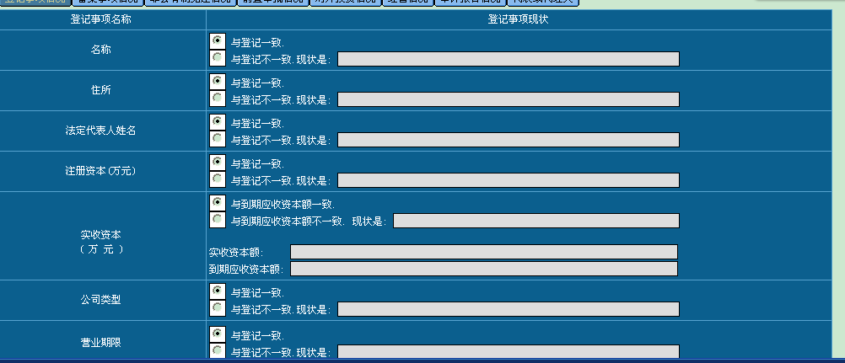

东莞营业执照年检流程（4）

６．填写确认无误后，报送工商管理部门
７．网上审是否通过，可在2011（具体年份，按实际显示）年度网上年检结果查询里查询，见下图:
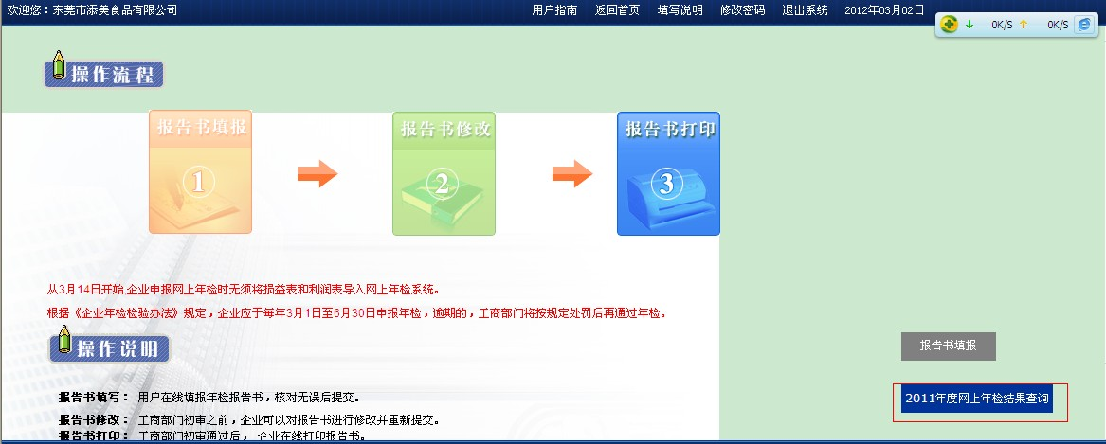

东莞营业执照年检流程（5）

如网上初审通过，则点击“2011年度网上年审结果查询”显示的结果如下，见下图：
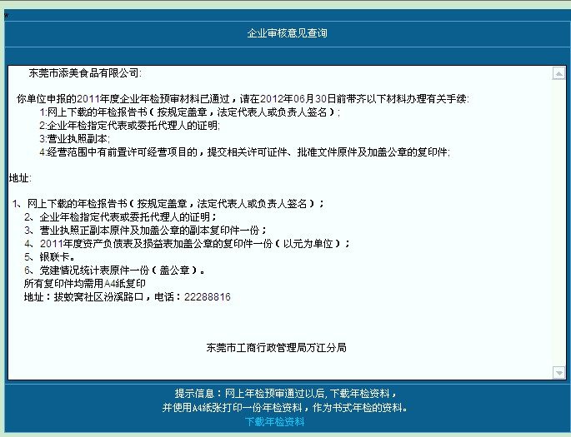
东莞营业执照年检流程（6）
根据网页提示的要求，准备齐全资料，下载年检资料，在规定的时间内到指定的部门办理即可，年审当天就可以直接拿证。

二、营业执照年审时间为：每年3月1日至6月31日止

